Les chauves-souris

Les chauves-souris entretiennent encore aujourd’hui dans l’esprit commun de nombreux mythes : buveuses de sang, incarnations diaboliques, repoussantes bestioles s’accrochant dans les cheveux… Mais peut-on vraiment croire en ces idées reçues ? Distinguons ensemble le vrai du faux.

Les chauves-souris vampires existent elles ?

Oui, les chauves-souris vampire existent. En effet il en existe trois espèces (le vampire commun, le vampire à pattes velues et le vampire à ailes blanches) vivant en Amérique du Sud. Elles se nourrissent de sang, en général uniquement de celui du bétail même si il est déjà arrivé dans de rares cas qu’elles s’en prennent à l’homme. Elles n’en consomment que très peu (l’équivalent d’une cuillère à café par nuit) et leur incision est indolore.

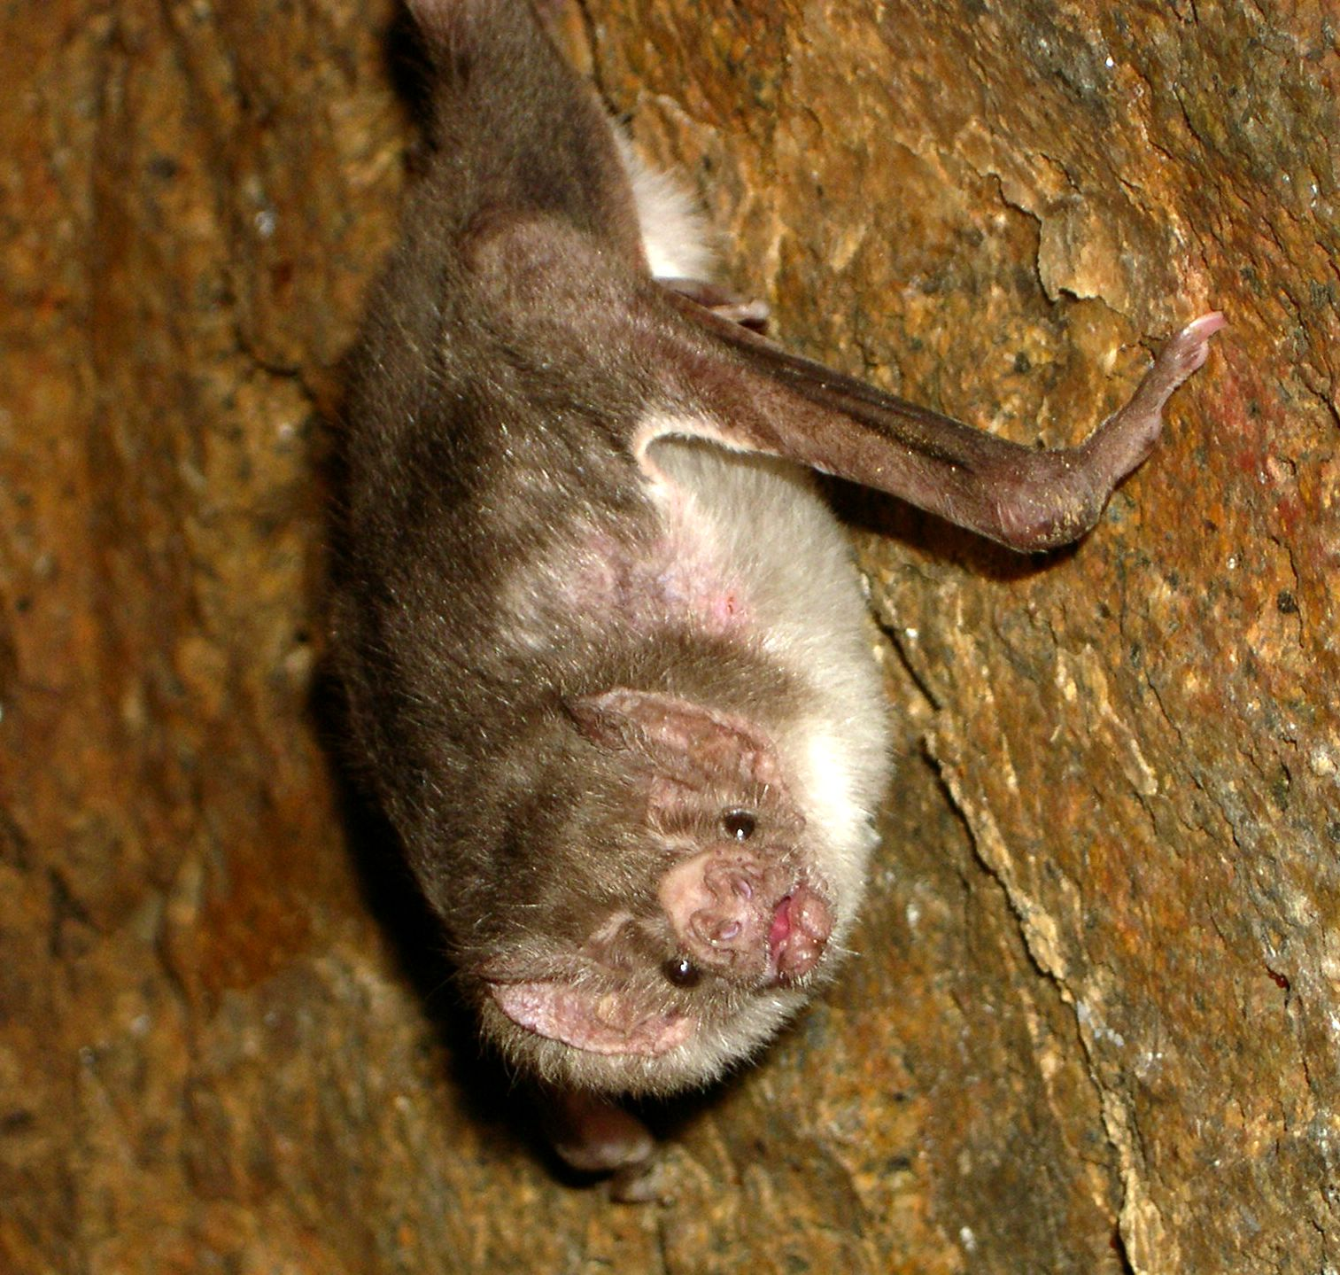

Vampire commun (desmodus rotundus)

Les chauves-souris s’accrochent-elles dans les cheveux ?

Non. Cette idée est héritée du Moyen-âge où l’on racontait cette histoire aux jeunes filles afin qu’elles ne sortent pas la nuit.

Les chauves-souris sont-elles dangereuses ?

Les chauves-souris ont souvent été associées au diable dans l’Histoire, par exemple dans les tableaux les ailes d’anges sont inspirées d’ailes d’oiseaux, alors que celles des démons sont inspirées d’ailes de chauves-souris comme on peut le voir ci-contre :

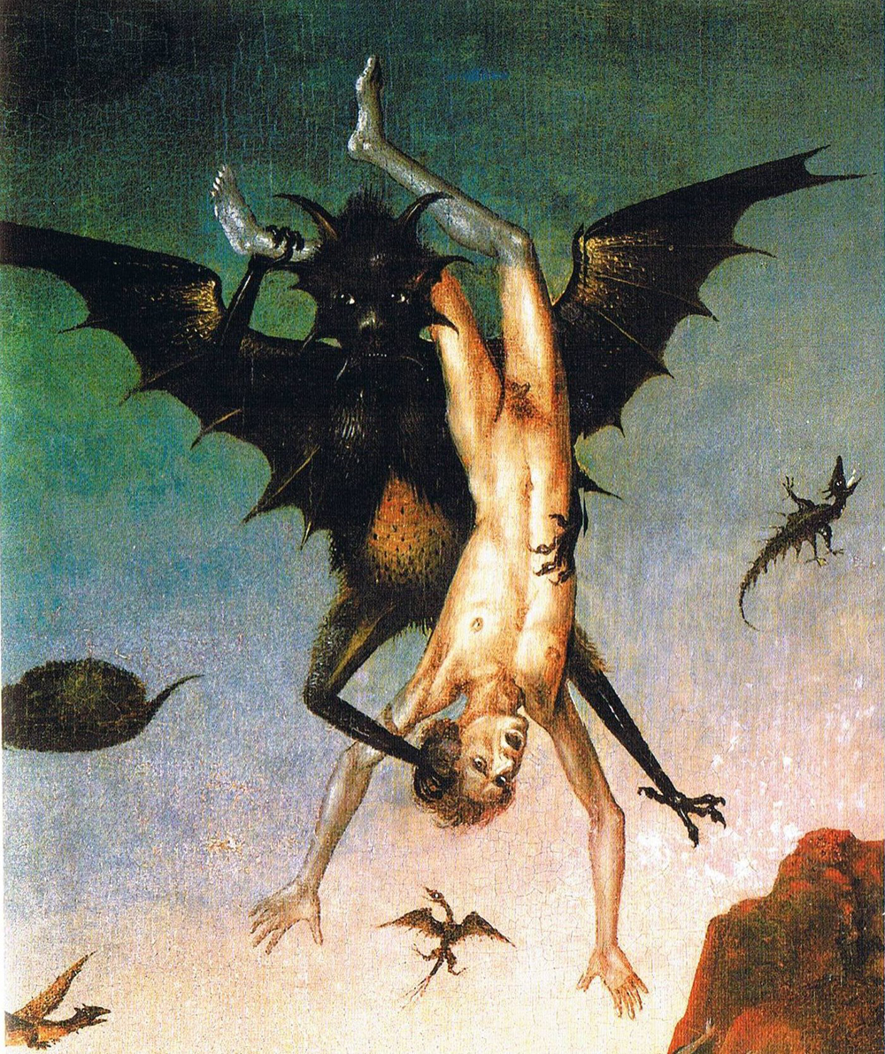

La chutes des damnés (détail), Dieric Bouts Nativité (détail), Campin

Pourtant le seul danger que la chauve-souris représente pour l’homme, c’est celui que constituent les maladies mortelles qu’elle véhicule souvent, comme la rage par exemple. Autrement, la chauve-souris est un animal inoffensif très utile à son milieu : elle joue même un rôle capital dans les écosystèmes en tant que disséminatrice de graines, pollinisatrice de plante et prédatrice d’insectes (ces trois points variant bien sûr selon les espèces et leur régime alimentaire).

Les chauves-souris sont-elles aveugles ?

Non, les chauves-souris ne sont pas aveugles même si leur vue est plutôt mauvaise pour la majorité des espèces (la roussette par exemple, qui vit en Afrique, constitue une exception : c’est une espèce frugivore qui se repère en effet principalement à l’aide de sa vue et de son odorat).

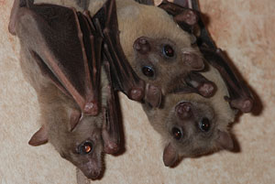

Roussette d’Egypte

De plus à l’instar des humains, les chauves-souris voient mal la nuit. Elles utilisent donc un autre système pour se repérer dans leur milieu et chasser, une sorte de sixième sens : l’écholocation. Elle se servent bien entendu également de leurs autres sens : l’ouïe, l’odorat, etc.

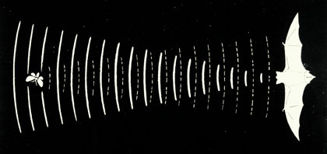

Schéma simplifié du fonctionnement de l’écholocation

Les chauves-souris sont-elles les seuls mammifères volants ?

Oui : les chauves souris sont les seuls mammifères volants à proprement parler, étant donné qu’elles sont les seules parmi les mammifères à avoir développé un vol propulsé, contrairement par exemple à l’écureuil volant qui ne fait que « planer » d’arbre en arbre.

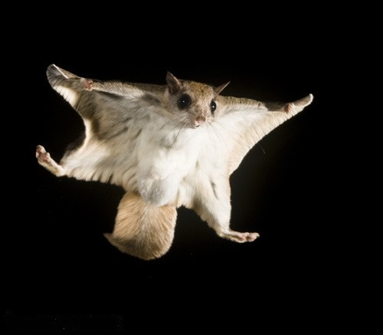

Écureuil volant

Elles constituent par ailleurs, après les rongeurs, le second plus grand ordre des mammifères et comprennent plus de 1100 espèces, soit près d’un quart de tous les mammifères.

La chauve-souris a-t-elle toujours été perçue de la même manière selon les époques ?

La chauve-souris a toujours eu mauvaise presse. Néanmoins en Chine au fil du temps elle a acquis un meilleur statut. En effet, chauve-souris se dit « fu », homonyme de fidélité.

Conclusion

La chauve-souris est un animal mal connu victime de sa mauvaise réputation, pourtant elle est inoffensive et très utile à son milieu.

